Ненасильницьке спілкування
У грудні місяці відбувся тренінг для соціально - психологічної служби міста на тему «Ненасильницьке спілкування» в рамках проєкту «Разом проти насильства», який реалізовується в межах співпраці UNFPAта ГО «Асоціація Амбасадорок України» за підтримки уряду Канади.
Ненасильницьке спілкування (ННС), розроблене Маршаллом Розенбергом, це метод побудови стосунків, що фокусується на емпатії та чесному самовираженні, замість критики та звинувачень, допомагаючи вирішувати конфлікти через фокус на спостереженнях, почуттях, потребах та проханнях, щоб усі сторони могли досягти взаєморозуміння та задоволення своїх інтересів. Це «мова життя», що допомагає бути справжнім, розуміти себе й інших та будувати довіру.
Основні принципи та кроки ННС (4 кроки)
Спостереження (без оцінки): Говорити про факти, які можна зафіксувати, а не про узагальнення чи судження.
Замість: «Ти завжди запізнюєшся» -> Говорити: «Я помітив, що ти сьогодні запізнився на 20 хвилин».
Почуття: Висловлювати свої емоції, пов'язані зі спостереженням.
Замість: «Ти мене розчаровуєш» -> Говорити: «Я відчуваю розчарування/роздратування».
Потреби: Пояснити, яка потреба стоїть за цими почуттями (повага, розуміння, підтримка тощо).
Наприклад: «Мені важливо, щоб ми обоє цінували час один одного».
Прохання (конкретне): Сформулювати чітке, здійсненне прохання.
Замість: «Будь більш відповідальним» -> Говорити: «Чи можеш, будь ласка, спробувати приходити вчасно на наші зустрічі?».
Чому це працює
Уникання захисту: Коли люди не чують критики, вони відкритіші до діалогу.
Зв'язок з потребами: Усі конфлікти виникають через незадоволені потреби; ННС допомагає знайти шляхи їх задоволення.
Емпатія: Здатність слухати іншого з розумінням та прийняттям.
Самоусвідомлення: Глибоке розуміння власних почуттів та потреб.

Застосування
Метод ефективний у сім'ї, на роботі, в освіті, дипломатії та в будь-яких міжособистісних стосунках, допомагаючи будувати довіру та знаходити компроміси.

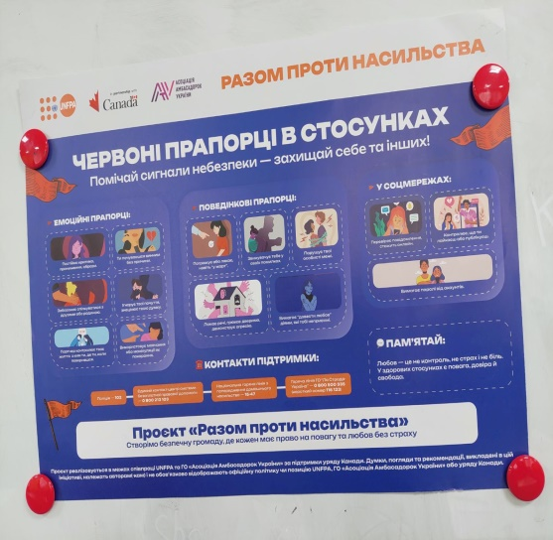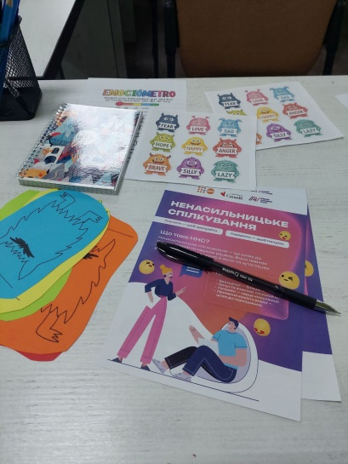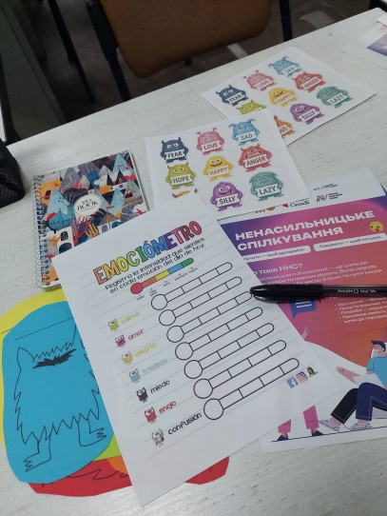
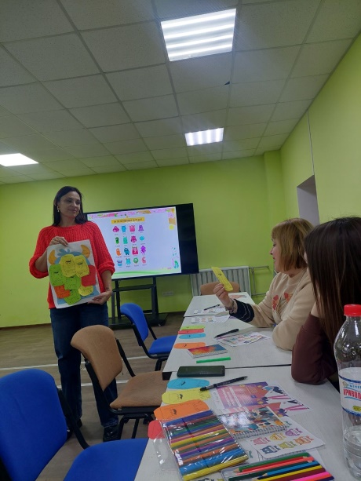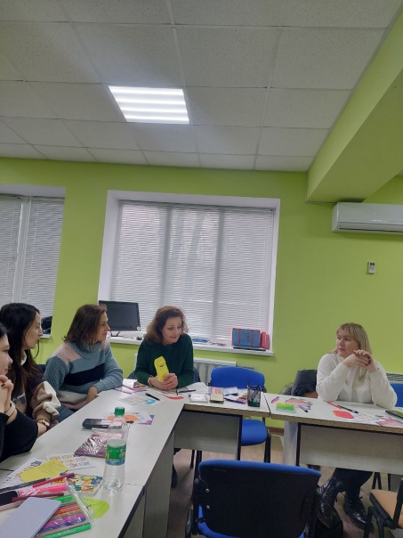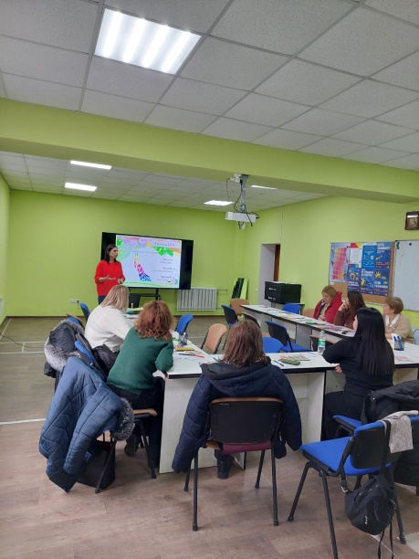

Соціально - психологічна служба !

